|  |  |
| --- | --- |
| ПРОММАШ ЛОГО | 309540, Белгородская область., Старооскольский район, с. Незнамово, ул. Центральная 16а ИНН 3128126027, тел/факс (4725) 49-48-58, E-mail: [79103680674@ya.ru](mailto:79103680674@ya.ru) Сайт: <http://delo7.ru>  ***Телефон для бесплатного звонка по России 8-800-234-0-594*** |

***Коммерческое предложение***

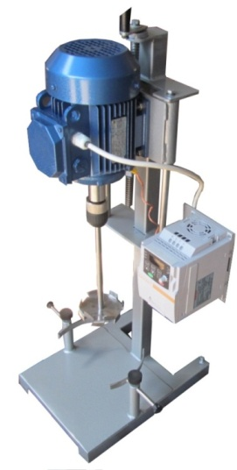**Диссольвер лабораторный ДС 5-0,75-3000-60-О**

## Применение:

Диссольвер ДС-0,5-0,75 -применяется в отрасли фармацевтики, пищевой, химической, металлургической, электронной. Машина имеет множество функций, такие как нет недостающего угла, высокая скорость, короткое время смешивания, равномерное смешивание

Технические характеристики

|  |  |
| --- | --- |
| Напряжение, В | 220 |
| Электродвигатель, кВт/об. мин | 0,75/3000 |
| Исполнение электродвигателя | Общепромышленный |
| Частотный преобразователь | MCI-G0.75-2B |
| Регулировка оборотов, об/мин | 0-3000 |
| Фреза, нержавеющая сталь 08Х18Н10, Ø, мм | 60 |
| Дежа одностенная, нержавеющая сталь 08Х18Н10, л | 5 |
| Механизм подъема | Ручной |
| Габаритные размеры, мм | 400*600*1150 |
| Вес, кг | 18 |
| Стоимость, руб. | 49 500 |

Условия поставки: самовывоз, или вывоз транспортными компаниями за счет покупателя.

Оплата производится согласно договору: 100% предоплата.

Срок изготовления оборудования: 25 рабочих дней.

Генеральный директор

ООО «ПРОММАШ» Панков С. А.